**FOTONOTICIA**

**Mondelez se suma a la iniciativa “Más Mujeres, Mejores Empresas” del Instituto de la Mujer y para la Igualdad de Oportunidades**

* ***La compañía ha recibido hoy el diploma acreditativo de la adhesión a este convenio orientado a fomentar la presencia de mujeres en puestos directivos***, ***órganos de dirección y consejos de administración***

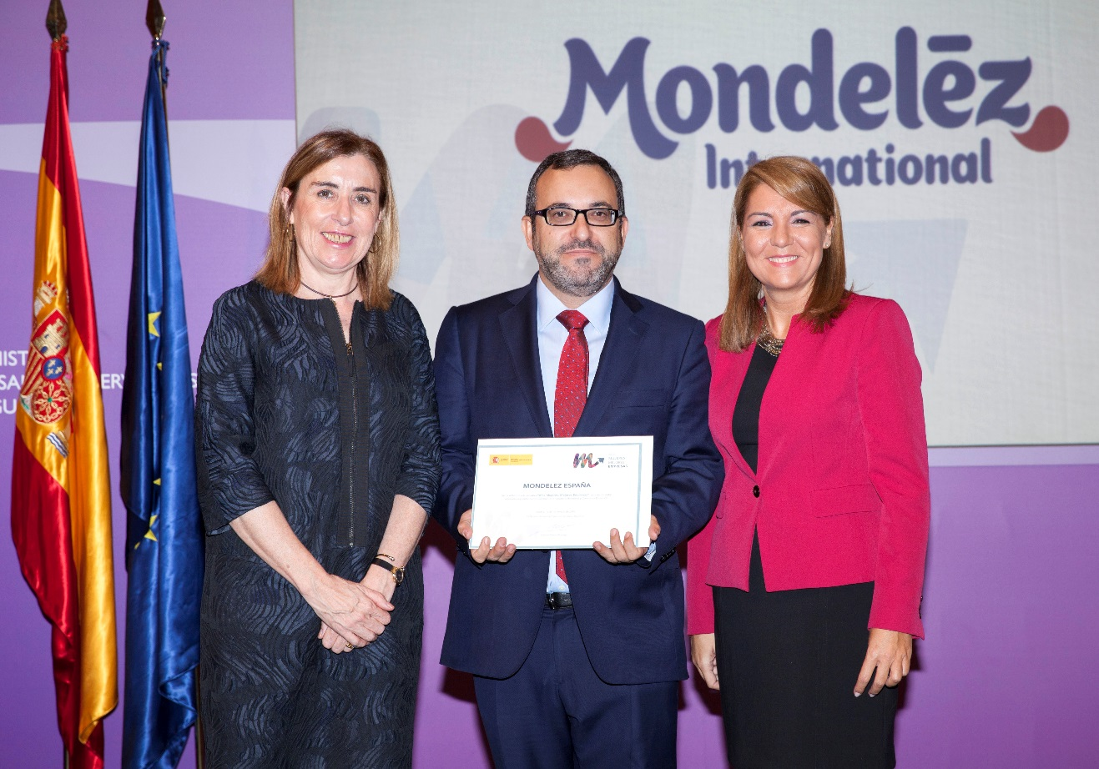

**Ricardo Hernández, director de Asuntos Corporativos de Mondelez recoge el diploma**

**Madrid, 12 de noviembre de 2015** – Mondelez, una de las principales empresas del sector de la alimentación, ha suscrito un convenio de colaboración con el Instituto de la Mujer y para la Igualdad de Oportunidades con el fin de aumentar la presencia de mujeres en puestos directivos. La Secretaria de Estado de Servicios Sociales e Igualdad ha hecho entrega del diploma que acredita la adhesión, en un acto oficial celebrado hoy en Madrid.

Bajo la denominación “Más Mujeres, Mejores Empresas”, esta iniciativa está encaminada a la eliminación de las barreras que dificultan el acceso de las mujeres a los puestos de alta responsabilidad y que hacen necesario impulsar acciones encaminadas a fomentar la presencia equilibrada de mujeres y hombres en los mandos intermedios y directivos.

Mondelez lleva a cabo planes de desarrollo para las posiciones de mayor responsabilidad, y en España, concretamente, cuenta con el programa Women In Management (WIM), encaminado a promocionar el talento femenino en la organización y así, aumentar el número de mujeres en puestos directivos a través de formación específica, reconocimiento y sesiones de mentoring, entre otras actividades.

Así, del total de promociones de los últimos 12 meses, el 40% han sido realizadas a mujeres. Además, en España, el 30% del equipo directivo está formado por mujeres. A nivel global, Mondelez también cuenta con una mujer como consejera delegada, Irene Rosenfeld, que ocupa el cargo desde 2007.

El objetivo de los acuerdos es aumentar durante los próximos cuatro años la representación de mujeres directivas y consejeras, sobre la base de un diagnóstico individualizado de cada empresa. Para ello, las compañías habrán de poner en marcha actuaciones específicas de identificación, retención y promoción del talento femenino, así como adoptar, entre otras, medidas de organización y flexibilización del tiempo de trabajo, de manera que se facilite la corresponsabilidad y la conciliación de la vida personal, laboral y familiar tanto para hombres como para mujeres.

Las empresas firmantes emitirán un informen a los dos años y otro al final, en los que se evaluará la progresión conseguida. De esta forma se podrán identificar los obstáculos encontrados y la necesidad, en su caso, de impulsar nuevas medidas que garanticen el cumplimiento de los objetivos. En total, 85 empresas forman parte de este programa.

**Sobre Mondelez España**

Mondelez España es uno de los mayores grupos de alimentación españoles. En España, la compañía opera en las categorías de galletas, chocolates, queso, salsas, postres, chicles y caramelos, en las que comercializa marcas emblemáticas como Fontaneda, Belvita, Oreo, Príncipe, Milka, Toblerone, Suchard, Philadelphia, El Caserío, Royal, Dulciora, Halls y Trident. Para más información sobre Mondelēz España accede a nuestra [sala de prensa](http://www.mynewsdesk.com/es/mondelez-spain).

|  |  |
| --- | --- |
| **C Contactos:** | K Ketchum |
|  | Cloe García/Julián Ramos |
|  | [cloe.garcía@ketchum.com/](mailto:cloe.garcía@ketchum.com/)[julian.ramos@ketchum.com](mailto:julian.ramos@ketchum.com)  Tlf.: 91 788 32 00 |